LE CITTÀ VISIBILI
III EDIZIONE

Rassegna teatrale e musicale estiva
a cura di Tamara Balducci e Linda Gennari
dal 18 luglio al 2 agosto 2015

Rimini, Giardino di Palazzo Lettimi (via Tempio Malatestiano, 26)

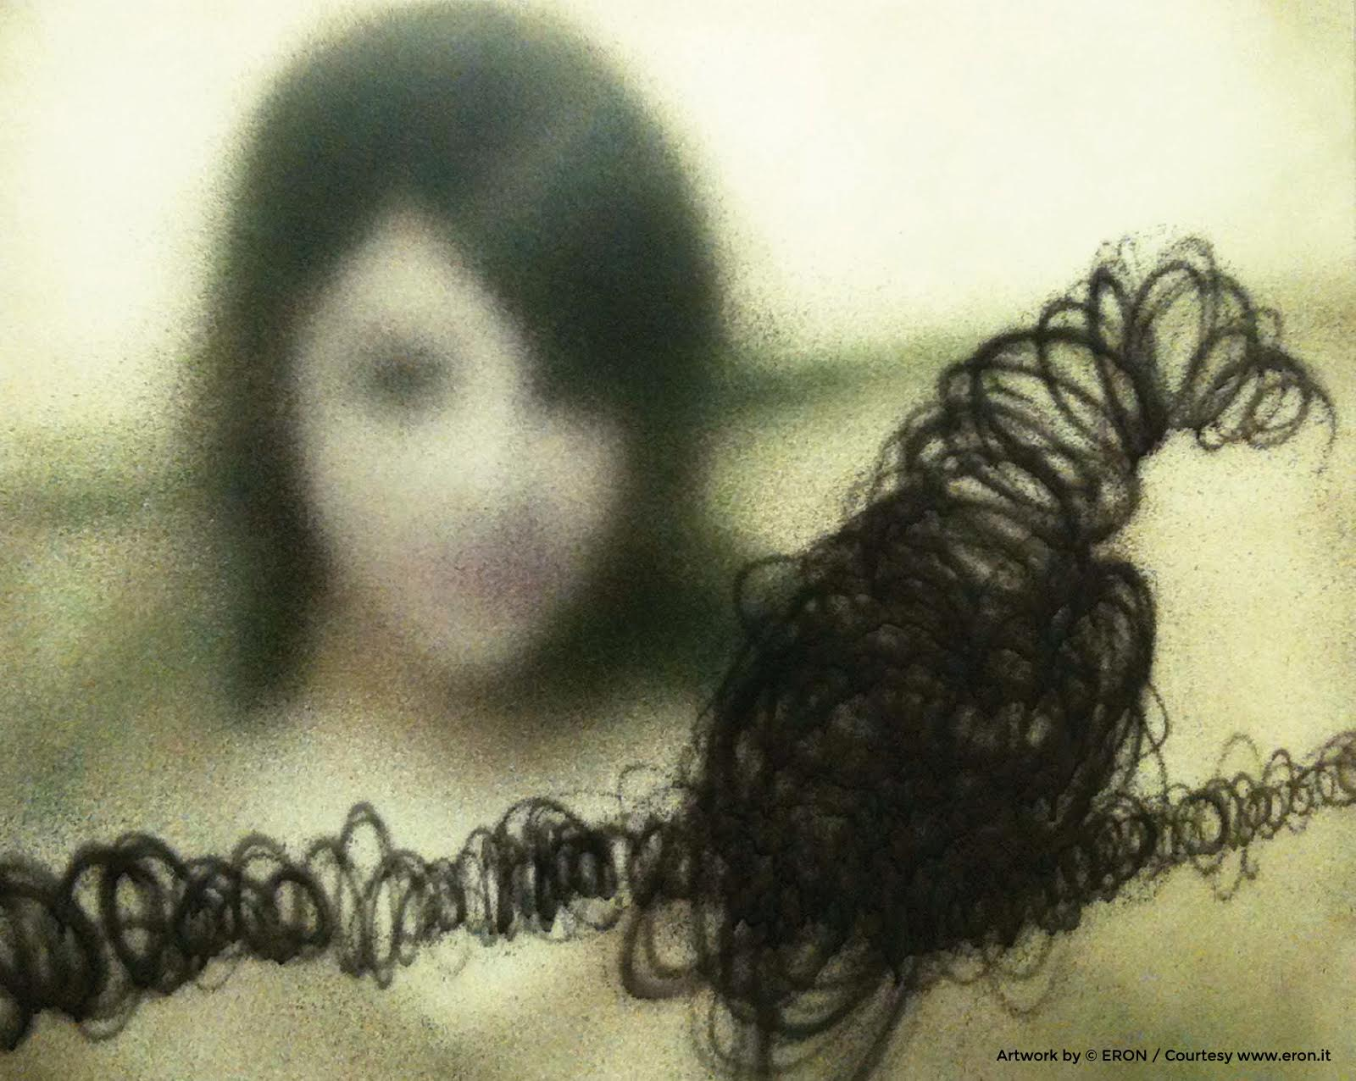

Domenica 19 luglio 21.30 – ingresso libero

Bobo Rondelli
Come i carnevali - concerto

Bobo Rondelli è l’anima di Livorno, poeta celebrato e riconosciuto come uno fra i maggiori esponenti della canzone d’autore italiana. Dopo la consacrazione mediatica grazie a partecipazioni prestigiose sul grande e piccolo schermo (dal sodalizio con Paolo Virzì - attore in La prima cosa bella e protagonista nel docufilm L’uomo che aveva picchiato la testa - alle ospitate su Rai Tre in programmi come Sostiene Bollani e Gazebo) e dopo aver studiato e prodotto uno spettacolo interamente dedicato a Piero Ciampi, celebrato recentemente anche da Sky Arte con un bellissimo docufilm, l'instancabile artista livornese Bobo Rondelli torna con il nuovo album Come i Carnevali, uscito in Marzo.
Il disco, scritto in collaborazione con Francesco Bianconi dei Baustelle e gli inseparabili amici e musicisti Fabio Marchiori e Simone Padovani, vede Bobo tornare alle atmosfere sognanti di Per Amor del Cielo, album che lo aveva consacrato come grande autore contemporaneo. La varietà timbrica dell’album traccia il profilo netto di un uomo che descrive la vita quotidiana con amara lucidità e felliniane fughe verso il sogno. Forte il legame con il cinema e la letteratura, ai quali Bobo si ispira in quasi ogni canzone: da Visconti al dimenticato poeta Emanuel Carnevali, fino a Ugo Tognazzi e, ancora, nell’omaggio al pedagogo e scrittore polacco Henryk Goldszmit e al suo ruolo chiave con i bambini vittime dello Shoah. In Come i Carnevali Bobo celebra la poesia e la vita, che somiglia sempre più a un Carnevale, tra liti con la ex, scorrazzate in motorino senza casco con i figli e serate in osteria. Come i carnevali è un disco di un uomo innamorato delle assurdità e delle passioni della vita. Troppo sensibile per non subirne la crudeltà, troppo lucido per prenderla sul serio.

